文档编号 | IAAS-DDS 002
文档版本 | 1.0
拟制人 | 张帆
日期 | 2016.07.25

公有云管理控制台
（预付费资源续费处理）
概要设计说明书

变更说明
日期 | 版本 | 变更位置 | 变更说明 | 作者
2016.07.25 | 1.0.0 |  | 新建 | 张帆
2016.07.26 | 1.0.1 |  | 与各业务模块沟通，根据产品最新需求稍作变动 | 张帆
2016.07.27 | 1.0.2 |  | 根据第一轮评审结果集合各个资源接口，完善概要设计 | 张帆

目 录
变更说明 2
目 录 3
1 概述 4
1.1 业务分析 4
1.1.1 用例图 4
1.1.2 时序图 4
1.1.3 流程图 5
1.2 定义、缩略语 7
1.3 参考资料 7
2 Form设计 7
3 前台设计 7
4 Service接口 8
5 Model设计 9
6 后台设计 10
6.1 类设计 10
6.1.1 模块类图 10
6.1.2 类说明 10
6.2 详细说明 10
6.2.1 RenewalConsumer 10

概述

业务分析
预付费资源续费处理模块，针对以下包年包月购买的云主机、云硬盘、私有网络、负载均衡、弹性公网IP、VPN资源。续费后，根据实际情况更新资源续费后到期时间、资源的计费状态和是否恢复资源服务。

用例图
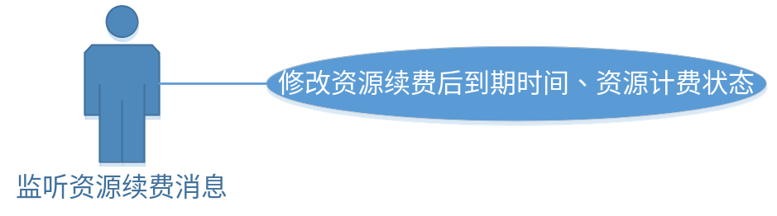

时序图
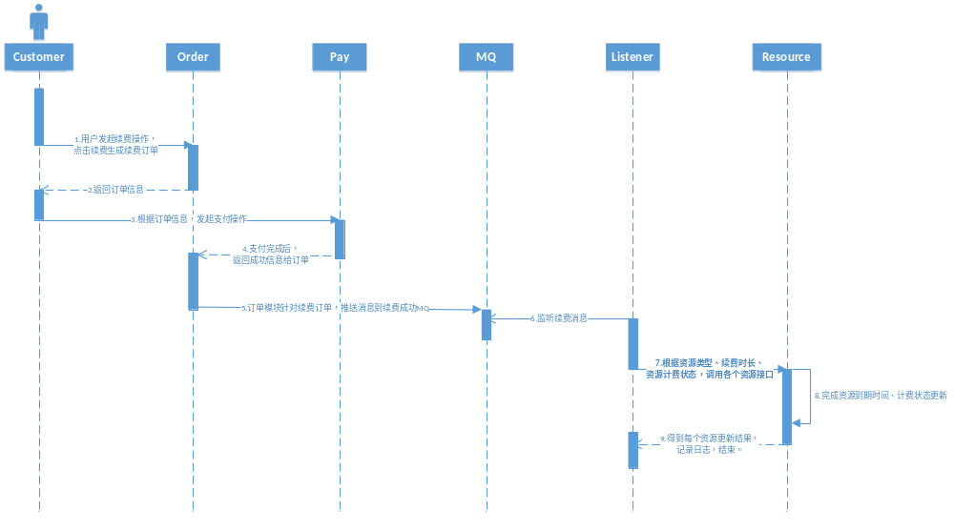

流程图

续费流程
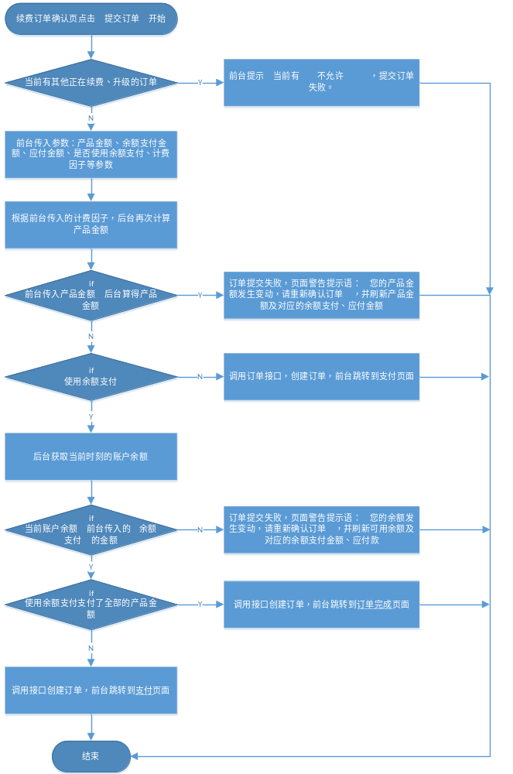

消息监听处理
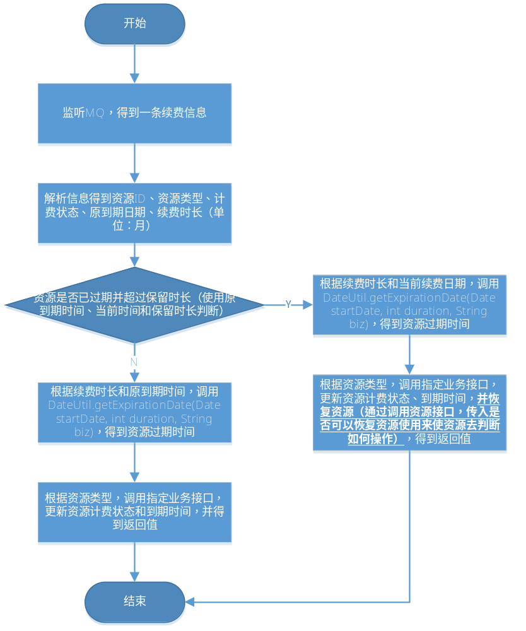
注：续费页面上显示的到期时间由前台JS计算得到，而不是请求后台计算，但是真正支付发起续费成功消息时，需要传入的参数是续费时长，用于后台计算，而不是直接传入由JS计算后的到期时间。

定义、缩略语

参考资料

Form设计

前台设计
具体页面内容以产品需求为准，各个资源各有不同，这里以负载均衡为例，说明公共部分：
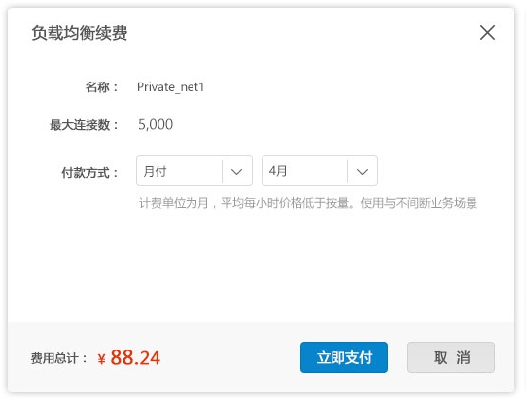
付款方式修改为“月付”、“年付”，月付对应1-11个月的选项，年付对应1-3年的选项，默认要带出来月付1个月。
页面最下面一行，“费用总计”修改为“总价”，按钮修改为“确定”和“取消”（注：订单确认页面按钮为“提交订单”）。如果获取价格失败，则在价格位置显示“价格获取失败，请稍后重试”，颜色与金额一致，字体如果放得下，则与金额一致；如果放不下，则与“总价”一致。

Service接口
类名 | 说明 | 描述
com.eayun.virtualization.mq.RenewConsumer | 续费成功消息监听

续费订单接口：
接口 | 参数说明 | 描述
com.eayun.order.service.impl.OrderServiceImpl.createOrder(Order) | 对于续费订单而言，除了填写必需的参数外，还要传入前台得到的业务参数businessParams，这部分参数与消息队列内容保持一致，将来直接由订单模块针对续费订单完成后，将这些内容推送到续费成功消息队列。 | 参考《v1.0用户中心概要设计（订单管理）.doc》

预付费云资源到期时间、计费状态及是否可恢复资源之各资源接口列表（待各资源提供完善）：
资源类型 | 到期时间和计费状态更新接口 | 参数说明
云主机（VM） | VmService.modifyStateForVm(  String resourceId,  String resourceState,  Date date,  boolean isShutdown,  boolean isResumable) | resourceId:云主机资源ID  resourceState:资源需要改变成的计费状态  date:资源的新到期时间  isShutdown:是否需要停止服务（true表示需要停止服务）  isResumable:是否可以恢复服务（true表示可以恢复服务）
云硬盘（VOLUME） | VolumeService.modifyStateForVol(  String volId,  String chargeState,  Date endTime,  boolean isDebind) | volId:云硬盘ID  chargeState:云硬盘需要改变成的计费状态  endTime:云硬盘新的到期时间  isDebind:是否需要解绑
私有网络（VPC） | NetWorkService.modifyStateForNetWork(  String resourceId,  String chargeState,  Date endTime,  boolean isLimit,  boolean isResumable) | resourceId:私有网络资源ID  chargeState:源需要改变成的计费状态  endTime:新的到期时间 如果是后付费或不需要设定，传null  isLimit:是否需要限制资源服务  isResumable:是否可以恢复资源服务
负载均衡（LB） | PoolService.modifyStateForLdPool(  String resourceId,  String chargeState,  Date endTime,  boolean isLimit,  boolean isResumable) | resourceId:负载均衡器资源ID  chargeState:资源需要改变成的计费状态  endTime:新的到期时间 如果是后付费或不需要设定，传null  isLimit:是否需要限制资源服务  isResumable:是否可以恢复资源服务
弹性公网IP（IP） | CloudFloatIpService.modifyStateForFloatIp(  String floId;  String resourceState,  Date endTime) | floId:弹性公网IP的ID  resourceState:资源需要改变成的计费状态  endTime:新的到期时间 如果是后付费或不需要设定，传null
虚拟专用网（VPN） | VPNService.modifyStateForVPN(  String resourceId,  String chargeState,  Date endTime,  boolean isLimit,  boolean isResumable) | resourceId:VPN资源ID  chargeState:资源需要改变成的计费状态  endTime:新的到期时间 如果是后付费或不需要设定，传null  isLimit:是否需要限制资源服务  isResumable:是否可以恢复资源服务

Model设计
续费成功消息队列设计，其中params是Order中的businessParams字段，需要在续费创建订单时传入——
Key:
RESOURCE_RENEW
Body:
{
"orderNo": "01010202012010",
"cusId": "4003ef90239280380ca383",
"actPerson": "lycAdmin",
"params": {
"resourceId": "0992-eacf-3989-893b",
"resourceName": "李岩超的负载均衡器02",
"resourceType": "xxx",//ResourceType中的枚举项
"expirationDate": "14676776869", //原到期日期
"duration": "3"
}
}

后台设计

类设计

模块类图
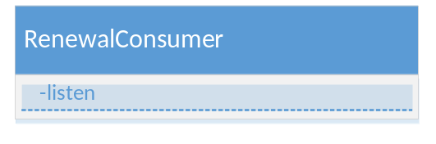

类说明
类名 | 说明 | 描述
com.eayun.virtualization.mq.RenewalConsumer | 续费成功消息消费者

详细说明

RenewalConsumer
方法名 | 说明 | 描述 | 所需参数
consumeMsg | 消费续费成功信息
@RabbitListener(queues = "RESOURCE_RENEWAL")
public void consumeMsg(Message msg, Channel channel) throws Exception {
try {
String m = new String(msg.getBody());
//得到消息，解析消息，处理
//消息处理成功确认
channel.basicAck(msg.getMessageProperties().getDeliveryTag(), false);
} catch (Exception e) {
//消息处理失败重新加入队列
channel.basicNack(msg.getMessageProperties().getDeliveryTag(), false, true);
e.printStackTrace();
}
}

